УТВЕРЖДАЮ:
Директор Селезнева Е. Н.
_______________________
МАОУ - СОШ №4 г. Асино Томской области
«12» января 2023 г.

АНАЛИТИЧЕСКИЙ ОТЧЕТ
о деятельности базовой образовательной организации, участвующей в реализации регионального проекта «Формирование предпринимательской компетентности детей и молодёжи Томской области на 2021-2025 годы»
за 2022 год

Муниципальное автономное общеобразовательное учреждение - средняя общеобразовательная школа №4 города Асино Томской области
Селезнева Елена Николаевна директор базовой образовательной организации
Кудинова Светлана Николаевна координатор проекта в базовой образовательной организации 8-961-886-55-30, svietlana.kudinova@mail.ru

- Перечень документов (локальных актов) образовательной организации по вопросам обеспечения деятельности органов в образовательной организации, отвечающих за развитие предпринимательства, экономики, менеджмента, финансовой грамотности (обязательно выслать План работы на 2022 г., Положение о деятельности БОО в области развития предпринимательства, экономики, менеджмента, финансовой грамотности с печатью и подписью директора)
№ п/п | Наименование документа | Реквизиты документа, ссылка на сайт базовой образовательной организации, где размещены локальные акты
1 | Положение о школьном центре «Школа предпринимательства» | https://shk4.tomschool.ru/?section_id=32

- Информация о реализованных в 2022 году образовательных программах в области предпринимательства, экономики, менеджмента, финансовой грамотности (обязательно выслать программу, утверждённую директором - с печатью и подписью (не менее 2 образовательных программ)
Название программы | Количество учебных часов | Классы/возраст/ количество обученных слушателей | Ссылка на информацию о реализации программы на сайте базовой образовательной организации
Рабочая программа  по финансовой грамотности  для 2-4 классов  (Беляева Н.И.) | 16 | 2-4/9-10/45 | https://shk4.tomschool.ru/?section_id=32
Рабочая программа  по Функциональной грамотности  5-11 класс  (классные руководители) | 17 | 5-11/11-17/620 | https://shk4.tomschool.ru/?section_id=102

- Информация о реализованных в 2022 году обучающимися базовой образовательной организации предпринимательских и бизнес-проектов (не менее 3 проектов)
Название проекта | Количество и категория участников проектной группы | Краткая информация о реализуемом проекте  (до 10 предложений – содержание, результаты, эффекты) | Ссылка на информацию о реализации проекта на сайте базовой образовательной организации/ социальных сетях
Проект «CHOPEE» | 9-10 классы  (5 человек) | Производство социальных шопперов, выпуск тематических линеек  Диплом III степени  Анопова Ирина  Андросова Алина  Зыкова Елизавета  Тихонова Ксения  Ходкевич Елизавета | https://shk4.tomschool.ru/?section_id=32
Проект  «Подарочные боксы» | 9-10 классы  (5 человек) | Изготовление и продажа подарочных боксов, основой которых станут чайные бомбочки.  Команда была признана лидером по итогам финальной экспертной сессии. | https://shk4.tomschool.ru/news-svc/item?id=208133&lang=ru&type=news&site_type=school
Проект  «Аксессуары в виде прихвата для штор» | 9 класс  (1 человек) | Производство и продажа, вязаных аксессуаров в виде прихвата для штор.  ( проект в разработке)

- Информация о проведенных в 2022 году мероприятиях и сетевых образовательных событий (не менее 2 событий, не менее 70 человек – участников событий)
Название мероприятия/ события | Количество и категория участников мероприятия/ события | Краткая информация о проведенном мероприятии/событии  (до 10 предложений – содержание, результаты, эффекты) | Ссылка на информацию о проведенном мероприятии/ событии на сайте базовой образовательной организации/ социальных сетях
Неделя финансовой грамотности | 1 класс  (16 человек) | Игра «Шаг к успеху»  (Школьный уровень  Беляева Н.И) | https://shk4.tomschool.ru/news-svc/item?id=30691&lang=ru&type=news
Неделя финансовой грамотности | 5-7 класс  (36 че6ловек) | Станционная игра «Путешествие в мир финансовой грамотности»  (Межмуниципальный уровень Кудинова С.Н.) | https://shk4.tomschool.ru/news-svc/item?id=30691&lang=ru&type=news
Неделя финансовой грамотности | 8-9 классы  (36 человек) | Квест «Подростки и финансы» (Межмуниципальный уровень Зыбинская Г.А. Богданова Е.А.) | https://shk4.tomschool.ru/news-svc/item?id=30691&lang=ru&type=news
Всероссийская неделя сбережений | Параллель  6 х классов  (16 человек) | Конкурс–игра «Семейный бюджет и бережное потребление»  (Школьный уровень Кудинова С.Н.) | https://shk4.tomschool.ru/news-svc/item?id=204533&lang=ru&type=news&site_type=school
Всероссийская неделя сбережений | 4А-Б классы  (47обучающихся + 2 педагога + 4 родителя) | Экскурсия в отделение СберБанка  29.11.2022  (Далалаева В.А.,  Маликова С.В.) | https://shk4.tomschool.ru/news-svc/item?id=200122&lang=ru&type=news&site_type=school
Всероссийская неделя сбережений | 6А-Б классы  (52обучающихся + 2 педагога + 5 родителей) | Экскурсия в отделение СберБанка  02.12.2022  (Шихова И.Г.  Кудинова С.Н.) | https://shk4.tomschool.ru/news-svc/item?id=204511&lang=ru&type=news&site_type=school

- Информация об участии в 2022 году обучающихся и педагогов в муниципальных, региональных, межрегиональных, всероссийских и международных мероприятиях, сетевых образовательных событиях, предпринимательских школах по теме предпринимательства, экономики, менеджмента, финансовой грамотности (не менее 25 участников)
Название мероприятия | Участники от базовой образовательной организации (ФИО, должность) | Краткая информация о мероприятии и результат участия  (до 10 предложений – содержание, результаты, эффекты, документ об участии) | Ссылка на информацию об участии в мероприятии на сайте базовой образовательной организации/ социальных сетях
Предпринимательская профильная смена «Business promotion» | Обучающиеся  9-10 классов  Анопова Ирина  Андросова Алина  Зыкова Елизавета  Тихонова Ксения  Ходкевич Елизавета  Педагог Мотовилова А.А. | Диплом II степени Дистанционного образовательного курса «Сезон business проектов 2022» для проектных команд  (20 мая 2022г.) | https://vk.com/shk_predprinimatelstvo?z=video-39201367_456239091%2F4f98fa3f192f073211%2Fpl_wall_-39201367
Предпринимательская профильная смена «Business promotion»  (27.11.-3.12.2022.) | Обучающиеся  9-10 классов  Зыкова Елизавета  Потехина Евгения  Блинова Анастасия Лучинина Алёна  Шаболтас Ангелина  Педагог Мотовилова А.А. | Как мы и обещали, публикуем итоговый рейтинг команд по итогам инвестиционной игры и совокупный рейтинг всех школьных бизнес-команд по итогам всей смены!  Еще раз благодарим все команды, поздравляем победителей рейтинговой системы - бизнес-команду школы № 4 г. Асино! | https://vk.com/shk_predprinimatelstvo
Участие в открытой интернет – олимпиаде «Предпринимательство и основы финансовой грамотности» | Обучающиеся  8-11класс | Сертификаты участников | https://olympiads.uchi.ru/students/live_olympiads/finance2203-4/closed#full
Межрегиональный конкурс исследовательских, литературных, журналистических и семейных работ «Я.ФИНАНСЫ.МИР», организатор которого является ОГАУК «Томская областная детско – юношеская библиотека» | Обучающиеся  7-8 класс | Сертификаты участников | http://odub.tomsk.ru/news/2835-jafinansymir-2022-biblioteka-objavljaet-start-v-mezhregionalnogo-konkursa-zhurnalistskih-issledovatelskih-i-literaturnyh-rabot.html
Всероссийский онлайн – зачет по финансовой грамотности  (декабрь 2022) | 543 обучающихся  48 родителей  19 педагогов | Приняли участие 610 человек  (сертификаты) | https://www.cbr.ru/about_br/activity/01_15122022/
- Информация об участии в 2022 году педагогов базовой образовательной организации в мероприятиях по повышению квалификации в области предпринимательства, экономики, менеджмента, финансовой грамотности (не менее 3 человек)
Название мероприятия | Участники от базовой образовательной организации (ФИО, должность) | Краткая информация о мероприятии ПК и результат участия  (до 10 предложений – содержание, результаты, эффекты, документ об участии) | Ссылка на информацию об участии педагогов в мероприятии ПК на сайте базовой образовательной организации/ социальных сетях
Курсы повышения квалификации  27.11- 3.12.2022 | Мотовилова А.А., советник директора по воспитательной работе | Современные технологии разработки и сопровождение предпринимательских проектов школьников | https://vk.com/shk_predprinimatelstvo?z=video-39201367_456239091%2F4f98fa3f192f073211%2Fpl_wall_-39201367  http://web.rcro.ru/my/

- Информация о количестве в 2022 году действующих пар наставник-наставляемый по направлению реализации проекта на уровне базовой образовательной организации (не менее 2 пар)
Количество действующих пар наставник-наставляемый по направлению реализации проекта | Участники пар от базовой образовательной организации | Краткая информация о паре  (до 10 предложений – содержание, результаты, эффекты) | Ссылка на информацию о работе пары на сайте базовой образовательной организации/ социальных сетях

- Информация о количестве в 2022 году обучающихся (выпускников) базовой образовательной организации, зарегистрировавшихся для участия в программах поддержки молодых предпринимателей Некоммерческой организации «Фонд развития бизнеса» и/или открывших (зарегистрировавших) свой бизнес и/или зарегистрировавшихся в качестве самозанятых граждан (не менее 1 человека)
Количество обучающихся (выпускников) базовой образовательной организации | Краткая информация об обучающемся (выпускнике) (до 10 предложений) | Ссылка на информацию об обучающемся (выпускнике)  на сайте базовой образовательной организации/ социальных сетях
- | - | -
- Информация о привлечении в 2022 году партнёров к деятельности базовой образовательной организации
Наименование партнёра | Содержание и уровень взаимодействия с партнёром (в рамках реализации образовательных программ, мероприятий, событий, акций)  (до 10 предложений – содержание, результаты, эффекты, наличие договоров о сотрудничестве) | Ссылка на информацию о взаимодействии с партнёром на сайте базовой образовательной организации/ социальных сетях
Представитель  Государственного учреждения - управления пенсионного фонда РФ в Асиновском районе Томской области Трофимова Людмила Николаевна | Поиск и налаживание контакта с партнерами для проведения беседы с детьми и работы в качестве экспертов при проведении межмуниципальных мероприятий посвященных «Недели финансовой грамотности» и «Неделе сбережений».  ( Сотрудничаем в течение нескольких лет по приглашению, без дополнительного соглашения) | https://shk4.tomschool.ru/news-svc/item?id=30691&lang=ru&type=news
Представитель СберБанка Булатова Светлана Михайловна | Сотрудничаем в течение нескольких лет по приглашению, без дополнительного соглашения. | https://shk4.tomschool.ru/news-svc/item?id=30691&lang=ru&type=news
Представитель Налоговой службы Мустафина Т. Г. | Сотрудничаем в течение нескольких лет по приглашению, без дополнительного соглашения. | https://shk4.tomschool.ru/news-svc/item?id=30691&lang=ru&type=news
Региональный центр финансовой грамотности Томской области | Участие в областных, районных играх, олимпиадах, викторинах, конкурсах, в том числе дистанционных и других мероприятиях.  Соглашение о сотрудничестве. | https://shk4.tomschool.ru/?section_id=32

- Затруднения, возникшие при реализации регионального проекта за 2022 год (до 1 страницы)
Затруднений в работе не возникало. Очень приятно было работать с сотрудниками, экспертами по бизнесу, специалистами РЦРО. Огромное спасибо Ковалеву Е.В. за хорошо организованную работу.

- Достигнутые количественные и качественные результаты за 2022 год (до 1 страницы)

Курсы повышения квалификации, конференции, семинары для педагогов:

- Конференция « Развитие финансовой грамотности: управленческий и педагогический опыт» г. Томск Практические секции для педагогов. Мастер – классы и тренинги для педагогов. (Кудинова С.Н. Беляева Н.И.)
- Формирование финансовой грамотности в общеобразовательных школах у обучающихся через организацию заданий по обществознанию. (Зыбинская Г.А.)
- Августовская конференция «Преподавание финансовой грамотности: идеи и опыт» (Кудинова С.Н. Беляева Н.И.)
- Совещание с руководителями и координаторами базовых образовательных организаций регионального проекта «Формирование предпринимательской компетенции детей и молодежи Томской области 2021- 2025 годы» (Кудинова С.Н.)

- ТГПУ« Содержание и методика преподавания курса финансовой грамотности различным категориям обучающихся»(Зырянова К.С.)
- РЦРО «Современные технологии разработки и сопровождение предпринимательских проектов школьников» (Мотовилова А.А.)

Участие в играх, конкурсах, конференциях, олимпиадах обучающихся:

- Диплом 3 степени областного фестиваля проектных предпринимательских идей
«Планирование карьеры и жизни».
- II Межрегиональный конкурс исследовательских, литературных, журналистических и семейных работ «Я.ФИНАНСЫ.МИР», организатор которого является ОГАУК «Томская областная детско – юношеская библиотека» результат в апреле (3 человека от школы).
- Участие в семинаре – интенсива «Алгоритм написание эссе» (3 человек 8-9 классов).
- Участие в тренинге «Уверенность в себе, как базовая компетенция эффективной презентации» (3 человека 6-8 классов).
- Проект «CHOPEE»Производство социальных шопперов, выпуск тематических линеек Диплом III степени (Анопова Ирина, Андросова Алина, Зыкова Елизавета, Тихонова Ксения, Ходкевич Елизавета).
- Проект «Подарочные боксы» Изготовление и продажа подарочных боксов, основой которых станут чайные бомбочки (Зыкова Елизавета, Потехина Евгения
Блинова Анастасия, Лучинина Алена, Шаболтас Ангелина). Команда была признана лидером по итогам финальной экспертной сессии.
- Всероссийский онлайн – зачет по финансовой грамотности, декабрь 2022.Приняли участие 610 человек(сертификаты 543 обучающихся 48 родителей 19 педагогов)

Проведение мероприятий на базе МАОУ – СОШ №4 г. Асино Томской области

Неделя финансовой грамотности

15 апреля 2022 года на базе МАОУ-СОШ №4 г. Асино совместно с Региональным центром финансовой грамотности Томской области прошел фестиваль мероприятий, посвященный неделе финансовой грамотности 2022, где приняли участие 90 ребят из десяти школ Асиновского, Первомайского и Зырянского районов, 19 волонтеров – обучающиеся МАОУ - СОШ №4 г. Асино. Членами жюри были: представитель Сбербанка России Булатова С.М., представитель пенсионного фонда РФ Трофимова Л.Н., представитель налоговой службы Мустафина Т. Г.
Для обучающихся 1 классов проводилась игра «Шаг к успеху». 1 место заняли ребята 1б класса , 2 место - 1А, 3 место -1в классы.
Станционная игра «Путешествие в мир финансовой грамотности» для обучающихся 5–7 классов: 1 место МАБОУ Первомайская СОШ, 2 место МАОУ – СОШ №4 г.Асино, 3 место- МАОУ- СОШ с. Новиковки Асиновского района.
Квест «Подростки и финансы» для обучающихся 8–9 классов: 1 место МОУ – Первомайская СОШ , 2 место МОУ « Высоковская СОШ» Зырянского района, 3 место – МАОУ – «ОШ№5 г. Асино».
Цель данного мероприятия: получение обучающимися практических навыков по планированию семейного бюджета, воспитание гражданской компетенции в области экономических знаний, что поможет им начать управлять своими карманными деньгами и считать личный бюджет по-взрослому.

Неделя сбережений

Для обучающихся МАОУ – СОШ № 4 г. Асино Томской области в рамках Всероссийской неделе сбережений, реализации региональной программы повышения финансовой грамотности населения Томской области, были проведены следующие мероприятия:
25.11.22. Обучающиеся 4х классов побывали на экскурсии в сбербанке, где познакомились с историей сбербанка, ребята учились пересчитывать банкноты на специальной счётной машине. Очень познавательно и интересно было проверять банкноты на подделку на специальном приборе, излучающим ультрафиолета. Понравилось ребятам примерять бронежилеты инкассаторов банка.
25.11.22. Среди обучающихся 8 классов была проведена игра «Создай свой бизнес», ребята попробовали свои силы в интересном процессе построения и развития бизнеса, изучили, отросли экономики, виды бизнеса, рассмотрели новые профессии и специальности на рынке труда.
25.11.2022. Родительское собрание на тему "Финансовое воспитание» обсуждали вопросы, почему важно развивать свою финансовую грамотность.
30.11.22. Школьный Конкурс–игра «Семейный бюджет и бережное потребление» для параллели 6х классов. Целью данного мероприятия было, используя активные методы обучения, закрепить полученные знания и умения по теме «Семейный бюджет», совершенствовать навыки групповой работы. Ребята повторили, что такое бюджет, вспомнили виды расходов. В игровой форме решали математические задачки по семейному бюджету. Выполнили групповые проекты по расчету бюджета семьи. По окончанию мероприятия была проведена рефлексия. Каждая команда была награждена дипломами и сертификатами.
2.12.22. Школьный Викторина «Финансовый советник» 3-4 классы викторина направлена на формирование у детей понимания основных экономических понятий через игровую деятельность.
2.12.22. Викторина от сбербанка. В рамках Всероссийской недели сбережений ребята из 6А и 6Б классов нашей школы, побывали на увлекательной и познавательной экскурсии в Асиновском отделении Сбербанка. Светлана Михайловна Булатова познакомила ребят с историей Сбербанка, рассказала много интересного о денежных купюрах различного достоинства, как отличить настоящие деньги от поддельных. Составили примерный бюджет семьи, узнали, как планировать доходы и расходы, как правильнее делать сбережения. В ходе викторины разделились на команды и проверили свои знания и повеселились, отвечая на шуточные вопросы. В заключение разрешили самим потренироваться в подсчёте денег, проверке их на подлинность, капитаны команд и самые активные участники получили призы.
2.12.22. Школьный Конкурс рисунков «Виды сбережения» - ребята проявили свои творческие способности, самовыражение к повышению уровня финансовой грамотности.
27.11.22-03.12.22. Участие в Региональной смене-интенсив «Business promotion» 9-10 класс. Ребята учились работать в команде, создавать бизнес план, принимали участие в мастер- классах, тренингах ведущих предпринимателей Томской области.
Обучающиеся МАОУ- СОШ №4 г.Асино приняли активное участие в мероприятиях Недели сбережений-2022, заинтересовались темой финансовой грамотности, появилась мотивация повышения своего уровня знаний.

Фото приложение

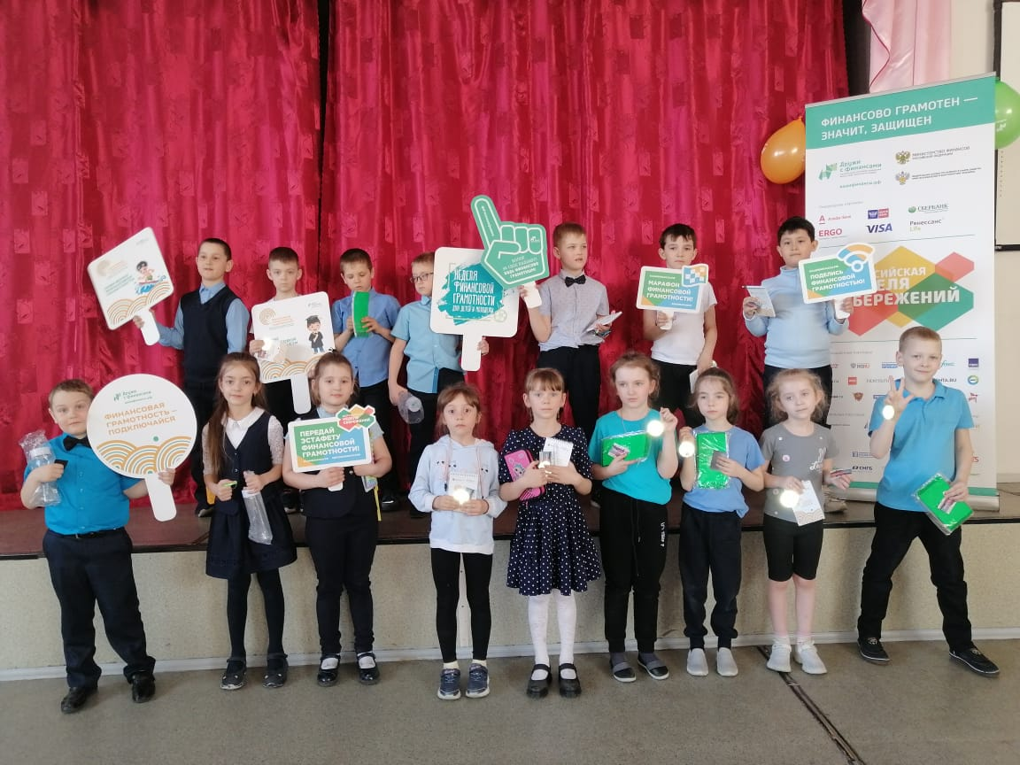
Неделя финансовой грамотности

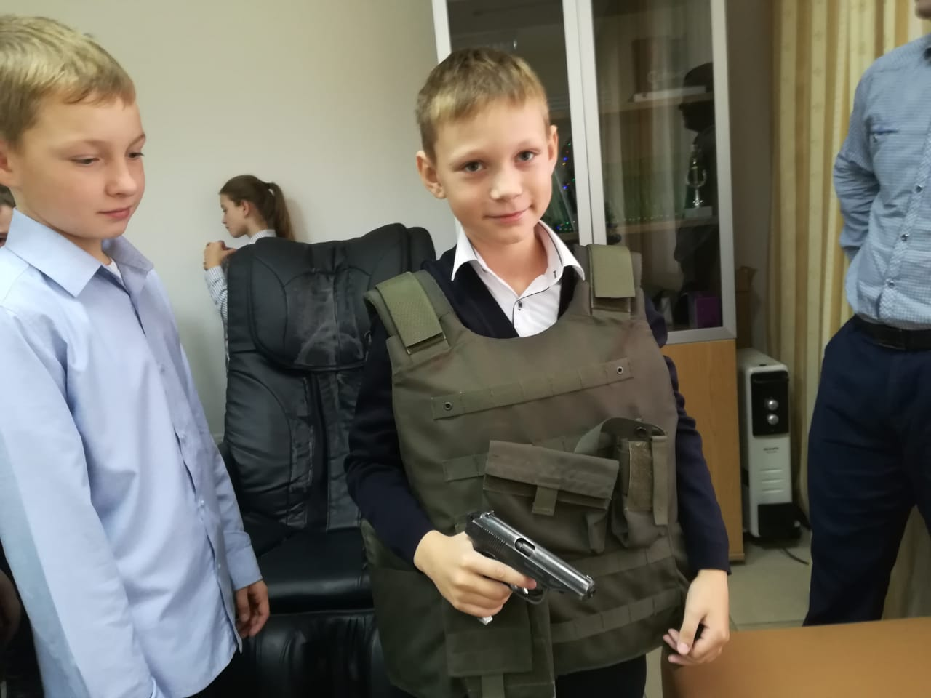
Экскурсия в Сбербанк ребята примеряли бронежилеты инкассаторов банка.

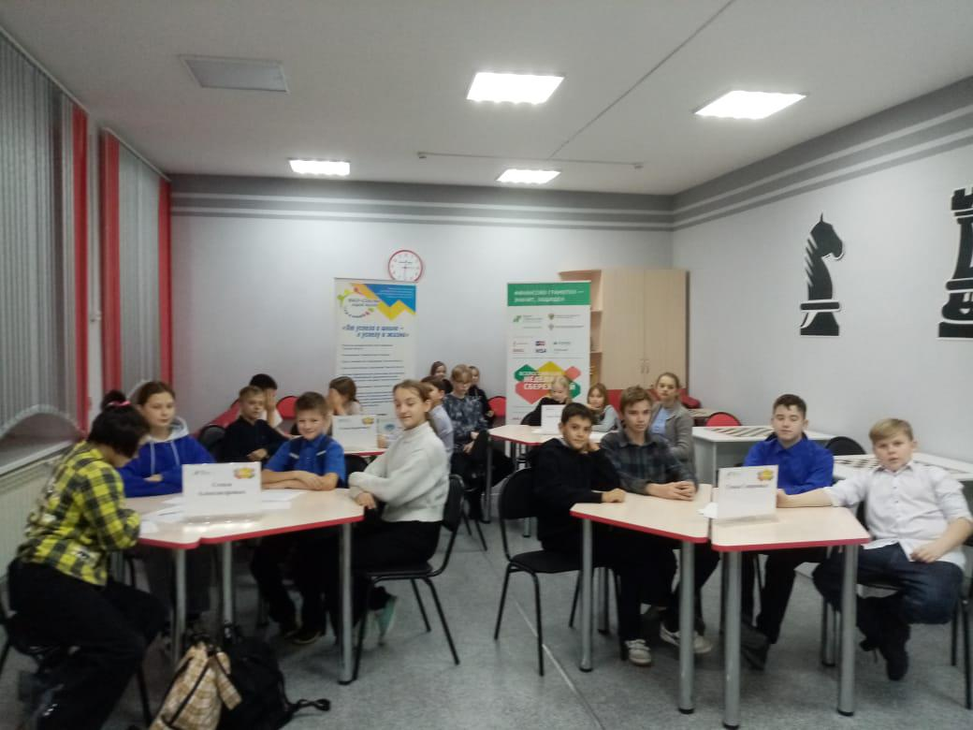
Конкурс–игра «Семейный бюджет и бережное потребление» 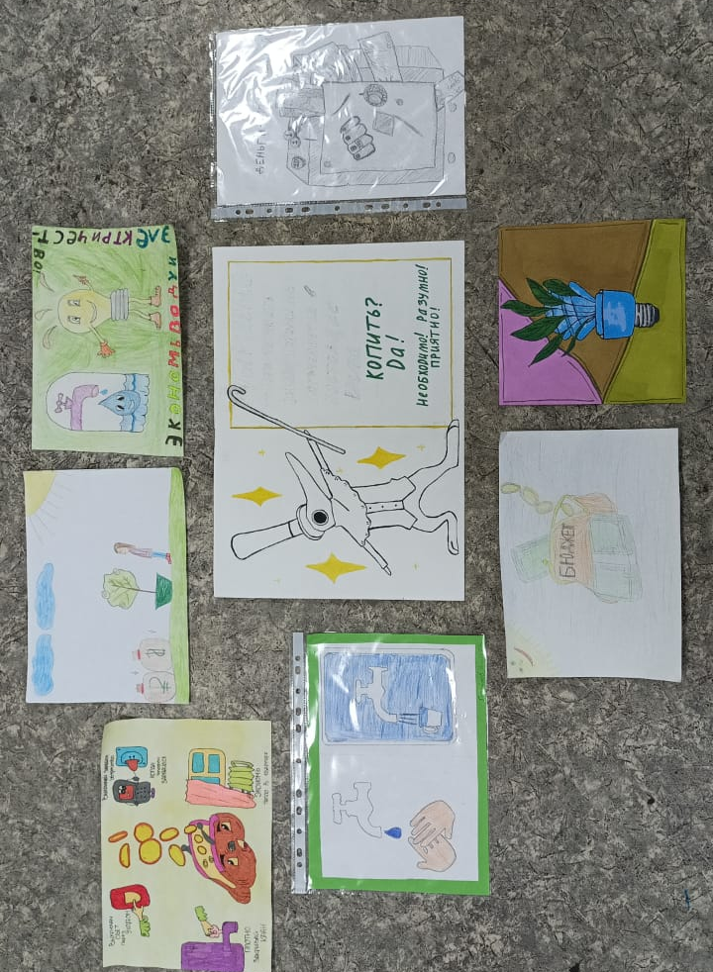
Конкурс рисунков « Виды сбережений»

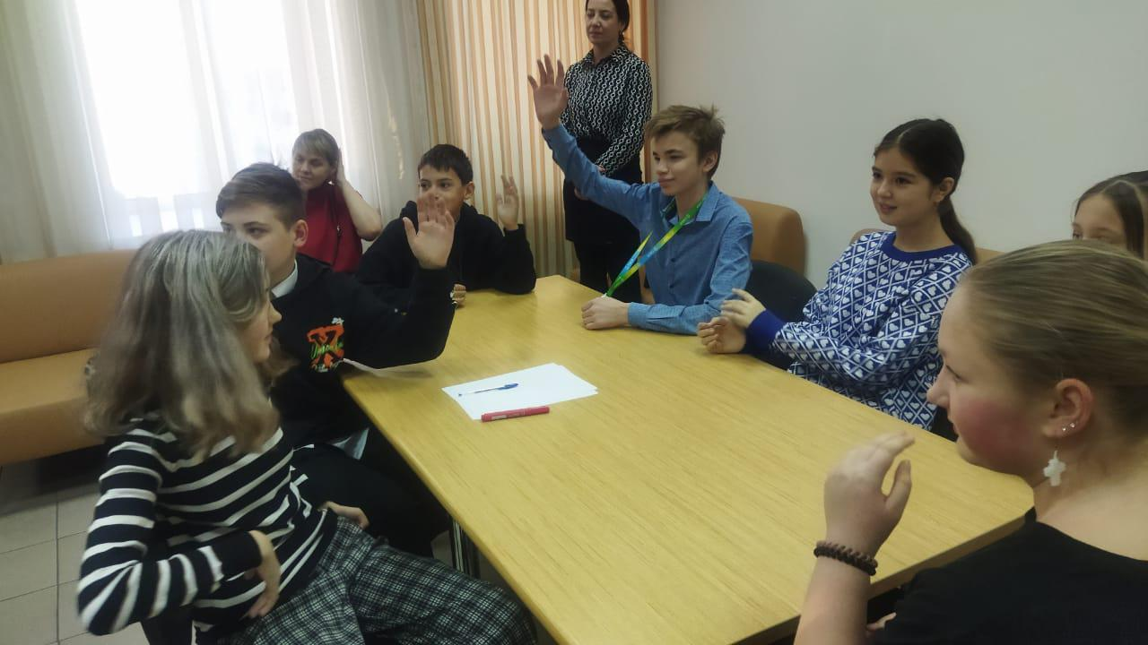
Викторина от сбербанка

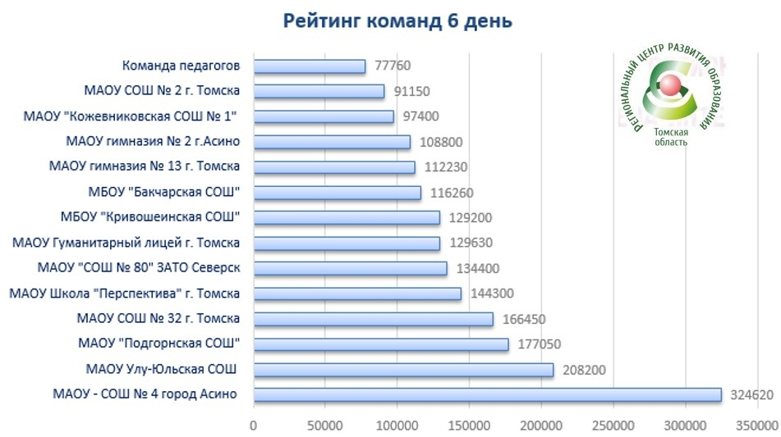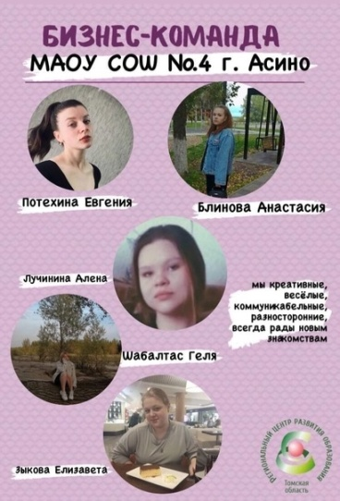

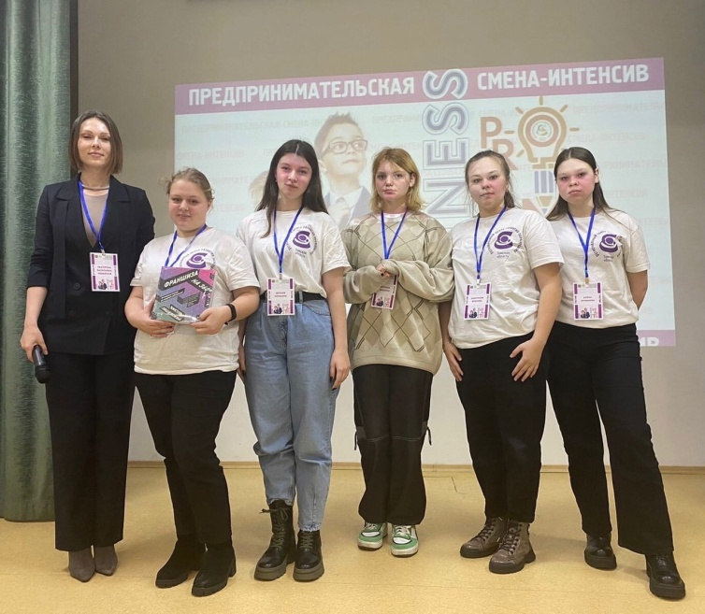

Участие в Региональной предпринимательской смене-интенсив «Business promotion»

.

